На правах рукописи

ПОТЮПЕНКО АНАСТАСИЯ АЛЕКСАНДРОВНА

ФОРМИРОВАНИЕ СТРАТЕГИИ И ИНСТРУМЕНТОВ МАРКЕТИНГА ДЛЯ МАЛОГО ПРЕДПРИЯТИЯ СФЕРЫ УСЛУГ

Направление магистратуры 38.04.02 – Менеджмент
(магистерская программа: Маркетинг)

АВТОРЕФЕРАТ

магистерской диссертации

Краснодар
2020

Диссертация выполнена на кафедре мировой экономики и менеджмента ФГБОУ ВО «Кубанский государственный университет»

Научный руководитель: кандидат экономических наук, доцент
кафедры мировой экономики и
менеджмента ФГБОУ ВО «Кубанский
государственный университет»
Бекирова Севилия Зауровна

Рецензент: Директор по маркетингу ООО «Доверие»
Гурликов Владимир Алексеевич

Защита состоится «02» июля 2020 г. по адресу: 350040, г. Краснодар, ул. Ставропольская, 149.
ОБЩАЯ ХАРАКТЕРИСТИКА РАБОТЫ

Актуальность магистерского исследования определяется тем, что быстроизменяющаяся рыночная среда требует постоянных наблюдений за развитием рынка ввиду эффективного определения возможностей предприятия и его угроз.
Генезис российского маркетинга прошел определенные стадии от момента инструмента в управлении, присущего компаниям, как отдельной единицы хозяйственного субъекта, до единой концепции в целом. В первичном своем виде деятельность маркетинга воспринималась как исключительно товарно-сбытовая или рекламная деятельность. По мере развития данной науки, маркетинг всё больше интегрируется с отдельными сферами предприятия в общую систему управления, где поступающая от рынка информация служит основой для понимания потребностей клиентов. Таким образом все производственные, финансовые, административные и сбытовые решения напрямую стали зависеть от маркетинговой деятельности.
Маркетинговая деятельность постоянно находится в поиске новых форм, принципов, инструментов ввиду высоких требований предприятий к эффективности маркетинга. Особенно это наблюдается в малом бизнесе.
По данным Росстата в 2020 году в России стремительно сокращается доля малого и среднего бизнеса (за 2 года падение доли составило 2%, при том, что малый и средний бизнес составляет 20% от общего объема ВВП), что является преимущественным отставанием от развитых и развивающихся стран. Например, доля малого и среднего бизнеса в Китае составляет 62%, как и в Европе; в США и в Турции – около 55%.
Одними из основных причин снижения численности действующих малых предприятий служит возможный кризис в стране, уменьшение покупательной способности населения, а также то, что в организации неэффективно выстроена маркетинговая политика.
Существует ряд положительных аспектов в ведении собственного бизнеса: наличие амбиций, деятельность в качестве управленца, наличие большей ответственности, контроль над всеми совершенными действиями и так далее. Исключая нерегулируемые факторы со стороны управленцев организаций, можно говорить о том, что основная проблема уменьшения количества малых предприятий является невозможность ведения бизнеса в долгосрочной перспективе ввиду отсутствия правильно выстроенной маркетинговой программы. Отсутствие применения элементов полного комплекса «маркетингового микса» ведет к нерациональному ценообразованию продуктов и услуг, непродуманному местоположению компании, отсутствию квалифицированного персонала, что в итоге влечет за собой снижение количества потребителей, в худшем сценарии – закрытию предприятия.
Рассматривая элемент продвижения в вышеупомянутом «маркетинг-миксе» можно сделать вывод о том, что традиционные рекламные инструменты больше не завлекают потребителя, они не соответствуют его ожиданиям, а именно потребитель не осведомлен о том, какую выгоду он может получит от того или иного продукта.
Ввиду смены стиля жизни потребителя маркетинговые инструменты также видоизменяются: он делает акцент на упаковке товара, его дизайна, тактильных ощущениях, становится более внимательным к местам сбыта товара, или онлайн площадкам (если это какой-либо классифайд). Офлайн реклама стала невозможна без онлайн продвижения, но не стоит совсем не брать ее во внимание.
Все вышеперечисленные факторы являются причинами своевременности исследования маркетинговой политики и стратегии в малом бизнесе сферы услуг.
Степень разработанности проблемы. Основополагающие моменты теорий предпринимательства были изучены еще в 50-х годах зарубежными экономистами такими, как Ж.Бодо, М. Вебером, Дж. К. Гэлбрейтом, Х. Кена, А.Маршаллом, Д. Нортом, В. Ойкеном, М. Портером, П.Самуэльсоном, и некоторыми другими исследователями: П. Бекли, Д. Бэнноком, Р. Бэрроузом, Д. Крэном, Д. Ньюболдом и Д. Расселом. Публиковаться их работы стали только в послевоенное время, потому что зарубежом стали появляться программы поддержки малого бизнеса. Но труды вышеуказанных экономистов нашли свое применение в практике российского бизнеса только с 80-х годов, когда внимание российских ученых привлекло малое предпринимательство. На сегодня в отечественной практике известны работы таких ученых, как А.Бусыгин, А.Виленский, О.Емельянов, В.Королев, Ю.Старостин, Ю.Таранух, А.Шулуса, А.Чепуренко.
Большинство работ российских и западных ученых связаны с отдельными единицами функционирования малого предпринимательства, а именно с правовыми, финансовыми, социальными аспектами.
В своих исследованиях ученые рассматривают данные аспекты, как отдельные категории. Здесь практически отсутствует системный подход к изучению предпринимательской деятельности, как самостоятельной и многофункциональной хозяйственной системы.
Цель магистерской диссертации – разработка теоретических положений и практических рекомендаций по совершенствованию маркетинговой политики, стратегии и инструментов организации сферы услуг для повышения эффективности ее деятельности.
Для достижения данной цели были поставлены задачи:
- определить сущность, виды и особенности малого предпринимательства сферы услуг, определяющие маркетинговые возможности определить сущность и роль маркетинговой политики предприятия;
- описать современные концепции, теории, направления и особенности маркетинга и маркетинговой политики в малом бизнесе услуг;
- рассмотреть классификацию современных инструментов маркетинга и методы продвижения услуг;
- проанализировать положение отрасли зоогостиниц в мире и РФ;
- провести маркетинговое исследование на данном сегменте рынкас целью выявления потребностей потенциальных клиентов;
- оценить систему маркетинга, факторы и методы продвижения проанализировать компаний сети «BookingCat»;
- разработать маркетинговую стратегию, рекомендации по совершенствованию маркетинговой и политики продвижения услуги для малого сетевого предприятия.
Объект исследования – маркетинговая деятельность малых предприятий сферы услуг.
Предмет исследования –экономические и управленческие отношения, связанные с маркетинговой деятельностью, стратегией, инструментами малого предприятия сферы услуг в процессе создания нового продукта и его продвижения.
Гипотеза исследования. Эффективное использование маркетинговой стратегии с помощью малобюджетных инструментов продвижения влечет за собой результативную деятельность малых предприятий. Основная проблема маркетинга специфического бизнеса сферы услуг гостиниц для животных – это неинформированность потребителей о предоставляемых услугах, а, следовательно, наличие неэффективных каналов распределения и средств продвижения услуг.
Теоретические и методологические основы исследования. В работе использованы общенаучные методы дедукции и индукции, анализа и синтеза, логический, системный методы, статистический, конкурентный, маркетинговый, стратегический и конкурентный анализ. При решении конкретных задач использовались элементы теории управления, маркетинга.
Информационная база исследования. В работе использованы работы российских и зарубежных ученых по маркетингу, малому бизнесу, периодические издания, данные Росстат, монографические издания в области маркетинга, материалы конференций, профессиональных сайтов и ассоциаций, нормативно-правовые акты РФ. Информационно-эмпирическая база исследования основана на данных отчетности предприятия и результатов маркетингового исследования.
Научная новизна работы заключается в разработке системного представления маркетинга малых компаний сферы услуг на основе специфического комплекса и выражается в следующих пунктах.
Проведена сегментация и представлена визуализация услуги как продукта сферы услуг, имеющая несомненное отличие от товара, выражающая основные характеристики: нематериальность, вариативность, неосязаемость, быстроизменяемость и быстрая лояльность; содержащая структуру – основные (информация, принятие заказа, выставление счета, оплата) и вспомогательные услуги (консультация, гостеприимство, доставка, индивидуальный подход), учет которых необходим для разработки комплекса маркетинга и ведет к переосмыслению подходов для сферы услуг, корректировки методов и инструментов продвижения, доступности потребителям и другое.
Выявлены в результате маркетингового исследования изменения мнений о продвижении услуг в сторону нерекламных подходов, низкие уровни доверия клиентов и информированности, изменения в потребительском поведении в сторону предпочтения разного спектра услуг отелей для животных, отсутствие равновесия между ценой и платежеспособностью клиентов, неполнота предоставляемых услуг, и на основании этого разработана ментальная карта точек контакта, отражающая предлагаемый «ротор» продаж вместо воронки продаж, который имеет новый взгляд на процесс приобретения услуг покупателем, используя все клиентские роли, запускающие движение (персонал и потребность), и этапы реализации услуги (сервис и обслуживание, доверие, продажи и маркетинг), где происходит передача эффекта и его усиление последовательно от этапа к этапу.
Разработаны направления стратегии маркетинга на основе С-Т-П и анализа точек контакта, включающие ATL, BTL, нестандартные инструменты с учетом сегментирования, позиционирования и таргетирования; разработки УТП, включающие программу продвижения услуги, календарь маркетинговой активности, основанные на использовании малобюджетных маркетинговых франчайзинговых и других инструментов продвижения (визуальные картины на городской инфраструктуре, домах, транспорте), наклейки с бонусной программой, ароматические стикеры, а также рекомендация по бизнес-сегментации услуг отелей для животных на уровне законодательной базы в официальном классификаторе с отнесением их в разряд специализированных учреждений размещения (обслуживание определенной категории гостей, узкий перечень услуг, ориентированный на клиентов-участников конференций, конгрессов, активно отдыхающих).
Теоретическая и практическая значимость исследования заключается в приращении теоретических, методических и практических знаний в области маркетинга в малом бизнесе, классификации его современных инструментов, методов, видов, применение которых возможно в качестве теоретической базы в учебном процессе вузов при подготовке курсов «Маркетинг». Практические рекомендации могут быть использованы предприятиями для улучшения маркетинговой политики и политики продвижения услуг.
Практическая значимость исследования состоит в том, что результаты носят целенаправленный характер, адаптированный к долгосрочной перспективе функционирования предприятия сферы услуг и представляют практический интерес для предпринимателей.
Апробация и внедрение результатов исследования проведена на международных научных конференциях. Основные положения диссертационного исследования нашли свое отражение в 3 публикациях объемом 0,6 п.л.
Структура диссертационной работы. Диссертация состоит из введения, трех глав, заключения, списка использованной литературы, содержит 9 таблиц и 27 рисунков, список литературы представлен из 71 источников. Общий объем данной диссертации составляет 95 страниц.

ОСНОВНОЕ СОДЕРЖАНИЕ РАБОТЫ
Маркетинг услуг – это широкая категория маркетинговых стратегий, ориентированных на продажу всего, что не является физическим продуктом. До появления интернета и большей интеграции между предприятиями и потребителями комплекс маркетинга помогал компаниям учитывать физические барьеры, которые препятствовали широкому внедрению продукта. С течением времени появилось расширение элементов «P», включающие в себя персонал, процесс и физическое окружение потребителя, как важные компоненты маркетинга услуг.
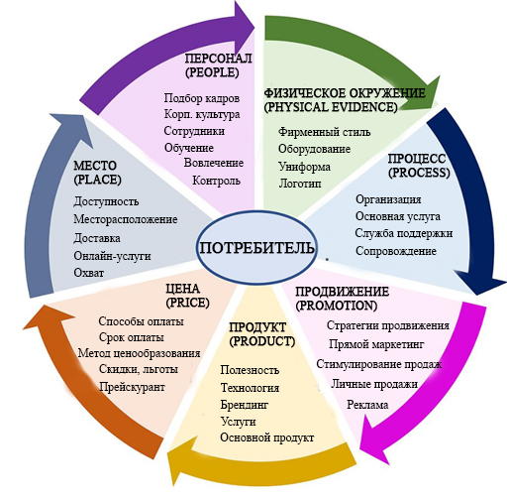

Рисунок 1 – Комплекс маркетинга 7P для рынка услуг

Основой продуктов в сфере услуг служит интеграция материальных и нематериальных элементов:
- основная услуга определяет основную причину (миссию) существования организации, решающую проблему потребителей, которые бы могли извлечь выгоду и пользу от продукта;
- дополнительные услуги увеличивают свою ценность для клиента, а также позволяют выделиться среди конкурентов (например, гостеприимство, индивидуальный подход, хранение личных вещей);
- вспомогательные услуги повышают уровень лояльности клиента, потребление основных услуг (например, транспортировка животных от хозяина в зоотель);
- вспомогательные службы поддерживают ядро и могут быть устранены без дестабилизации ядра.

Общие услуги

Основной продукт
Вспомогательный сервис
Основные услуги:
Информация
Принятие заказа
Выставление счета
Оплата
Вспомогательные услуги:
Консультация
Гостеприимство
Доставка
Индивидуальный подход

Рисунок 2 – Визуализация продукта сферы услуг (разработано автором)

Отличие дополнительных и вспомогательных услуг заключается в разнице характера услуг. Например, предоставление кофейных и чайных напитков в страховых компаниях считается вспомогательной услугой, но будет облегчать обслуживание клиентов в ресторане на бизнес-ланче.
Классификация маркетинга сферы услуг включает в себя три компонента, не присущие товарам: неосязаемость, невозможность хранения и изменчивость качества. Несмотря на сложность работы с данными компонентами, они могут служить преимуществами для организации.
Хотя эти три характеристики могут создавать проблемы для предприятий, они также могут быть использованы в качестве возможностей. Вот почему важно понимать, что представляет собой услуга и что отличает ее от продукта. Понимание нюансов может помочь компаниям использовать различия в качестве преимуществ для своих потребителей. Концепция маркетинга услуг включает в себя:
- Превращение нематериальности в построение отношений: с товарами клиенты имеют возможность физически видеть, что они покупают, но это не всегда происходит с нематериальными услугами. Это затрудняет клиентам доверие к поставщику услуг. В результате для бизнеса крайне важно сосредоточиться на построении отношений с перспективными участниками для того, чтобы завоевать доверие и установить авторитет. Таким образом, даже если потребители физически не видят услуги, они все равно чувствуют, что получают ценность за свои деньги.
- Превращение вариативности в уникальное ценностное предложение: бизнес может скопировать продукт у конкурента, но невозможно точно скопировать услугу. Причина в том, что услуги по своей природе варьируются из бизнеса в бизнес. В результате компании, продающие услуги, могут использовать эту изменчивость в своих интересах и продвигать различия в своих предложениях. Например, собачий грумер может продать свой уникальный опыт работы с определенными породами собак, выделяя себя из других грумеров в определенном районе.
- Превращение одной покупки в лояльность: услуги потребляются одновременно с их производством. Предприятия могут использовать эту характеристику, чтобы предложить оказание услуг, вовлекая потребителей в производственный аспект и, давая им больше контроля над тем, что они покупают. Это может затем превратить таких клиентов в лояльных, повторных клиентов, так как они знают, что они могут получить именно то, что они хотят от бизнеса.
Такой подход, как воронка продаж относится к устаревшей концепции маркетинга, и может быть одной из причин снижения результатов продаж. Взамен данного инструмента предлагается использовать маховик маркетинга, который занимает инновационный взгляд на процесс приобретения услуг покупателем и использует все клиентские роли, такие как: обслуживание клиентов, маркетинг и продажи. Смысл данного инструмента в том, что компания должна взаимодействовать с клиентами на каждом этапе реализации услуги, а также в постпродажном обслуживании. Воронкообразный подход фокусируется на привлечении новых клиентов и вовлечении их в бизнес или услугу, чтобы обратить их в количественно измеримую лидогенерацию. Маховик подхода продолжает привлекать, вовлекать и радовать клиентов даже после стадии покупки, при этом ведя к тому, что компания продолжает взаимодействовать с клиентами, а не рассматривать их как одноразовые перспективы.
Маховик продаж включает в себя три элемента вовлечение, восторг и привлечение. Для малых предприятий сферы услуг предлагается добавить дополнительные компоненты для полноты выше представленной модели. Таким образом, следует рассмотреть новый подход к пути потребителя от раздумий к покупке – «Ротор продаж» (рис.3).
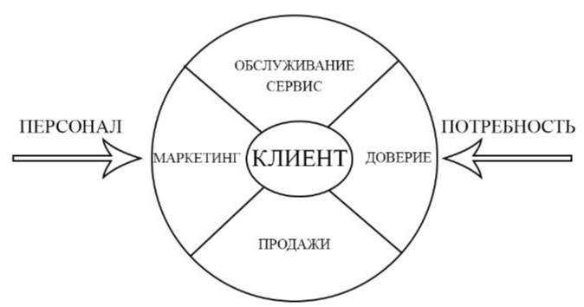
Рисунок 3 – Ротор продаж (разработано автором)

Ввиду того, что необходимо учитывать состояние потребителей на выходе, предлагается использовать модель, аналогичную одноименной детали в автомобиле. Ротор – вращающаяся часть двигателя, функционирующая за счет энергии рабочего тела, в данном случае непрерывно крутящееся колесо, работающее за счет факторов «Персонал» и «Потребность», запускающие механизм. Целью метода ротора является запуск продаж, а затем использование всех компонентов для их увеличения. Той силой, которая вращает ротор, являются сотрудники, обслуживающие потребителей и потребность клиентов.
Каждый этап ротора создает энергию, которую передает следующему этапу, обеспечивающее непрерывное вращение ротора под действием квалифицированности сотрудников и потребности клиентов.
Этап «Маркетинг» характеризуется выбором наиболее оптимального места продаж, каналов распространения информации о компании, формировании стоимости услуг, а также выбором каналов продвижения и общения с клиентами.
На этапе «Обслуживание» цель сотрудников предоставить привлеченным потребителям оптимальные решения для удовлетворения их потребностей. Здесь же необходимо обеспечить клиентов положительным опытом общения с брендом (например, используя все точки контакта в ментальной карте). Персонал компании должен довести клиента до элемента «Доверие», объяснить какую выгоду клиент извлечет из предоставляемых услуг.
На фоне избытка рекламных материалов, и продвижения в целом, у потребителей снижается уровень доверия к тем или иным брендам. На этапе «Доверие» клиенты обращаются к отзывам, характеризующие услуги предприятий, к своим знакомым, уже пользующимися услугами, если они обращаются в компанию впервые.
Для повторных обращений на данном этапе имеет место применять систему лояльности, мотивирующую клиента перейти к следующему этапу – «Продажи». Заинтересовавшийся продуктом компании, клиент затем попадает на этап «Продажи», где осуществляется реализация услуги, необходимой клиенту.
После обработки потребителя компания возвращается к полю «Маркетинг», где происходят маркетинговые исследования, обработка сильных и слабых сторон организации, исходящих от отзывов клиентов, вносятся правки в ценообразование продукта, рассчитывается индивидуальная система лояльности, обработка клиентов, как новых, так и уже посетивших предприятие, улучшение сервиса, возможно, местоположения, роль вспомогательных услуг. Рефералы также являются частью данного компонента, так как основная задача маркетологов превратить довольных потребителей в евангелистов и адвокатов бренда, привлекающих новых клиентов.
«Ротор продаж» направлен на привлечение новых клиентов, а также для стимулирования повторных покупок и увеличение лояльности бренда.
Цифровое поколение все хуже воспринимает традиционные инструменты продвижения в виде телевизионной, наружной и радиорекламы. Они воспринимают только краткую и наглядную информацию, где внимание быстро переключается, а средний период концентрации на одном объекте составляет восемь секунд. Сама информация потребляется небольшими порциями. Они предпочитают наглядную информацию: смайлы, иконки и картинки зачастую заменяют текст. Также отмечается реакция на сильные гиперболы, шокирующие цифры и факты.
В условиях рыночной экономики стратегия любого предприятия базируется на правильном понимании и применении на практике законов рынка. Независимо от того, начинается ли только строиться бизнес или уже много лет ведется деятельность, исследование рынка является важнейшей частью работы. Ведь произведенная, но не реализованная на рынке продукция, как бы хороша она ни была, не приносит пользы (прибыли), ни предприятию, ни обществу.
В диссертационной работе были рассмотрены и остальные концепции маркетинга сферы услуг, а также их основные классы и специализированные маркетинговые стратегии с учетом нюансов продажи услуг.
По данным Росстата за 2018 год по России обанкротилось в среднем 9 100 предприятий ИП, а открылось 7000. Как видно из статистики, количество закрытых предприятий значительно превалирует над открывшимися предприятиями.
В качестве проведения аналогии с малыми организациями в маркетинговом исследовании была выбрана отрасль зообизнеса, а именно сфера специфических гостиничных услуг (т.е. отелей для животных). Такой вид деятельности достаточно новый для России, так как он отсутствует в классификаторе, а значит сравним с малыми только открывшимися организациями, о чьем продукте потребители не осведомлены.
Многие виды домашних животных уже давно считаются частью семьи, но в последние годы это начало переводить на фактическое обращение с домашними животными больше как с людьми – тенденция под названием «гуманизация». Владельцы домашних животных ищут более качественные продукты, более высококачественные аксессуары и более дорогие медицинские процедуры.
В истоках развития зообизнеса в России ожидание потребителей часто не совпадало с предоставляемыми услугами отелей, после чего сформировалось мнение о бессмысленности ведения данной деятельности. Однако на данный момент существует специализированный сайт по поиску зоогостиниц zooboking.com, где база насчитывает около двухсот отелей в России.
Маркетинговое исследование проводилось в мае 2019 года с помощью инструмента «Яндекс.Мнение» с настроенным таргетингом среди 102 респондентов Москвы и Московской области, где данный вид деятельности наиболее развит среди российских потребителей.
Респондентам было предложено ответить на 17 вопросов путем анкетирования, которые включали в себя закрытые и открытые вопросы, оценочные суждения, а также ранжированные методы опроса. Результаты опроса показали, что многие факторы взаимосвязаны между собой, и одни ответы на вопросы ведут за собой следственно-причинную связь других (рис.4).

Рисунок 4 – Взаимосвязь отзывов респондентов с повторным посещением отеля для животных (разработано автором)
Так, респонденты воспользовались услугами другого зоотеля ввиду того, что их не устроили цены в компании, и они бы хотели дополнительной системы лояльности (скидок, акций). Второй по популярности причиной смены гостиницы является отсутствие бесплатной транспортировки животного до отеля, что помогло бы сэкономить время хозяина на дорогу. Третьим фактором изменения отеля послужило недовольство к квалификации персонала.
Исследование показало, что самым эффективным каналом продаж услуг для малоизвестного бизнеса является «Авито» (по своей специфике); сайт, где клиенты оставляли свои контакты, находили номер телефона и адрес зоотеля; рекламу в интернете для тех, кто интересовался когда-либо ветеринарной сферой (таргетинг), и, конечно, положительные отзывы знакомых, благодаря которым клиенты звонили, непосредственно, в организацию или находили сайт в интернете по прямому запросу.
Респонденты в возрасте 36-45 лет выбрали зоогостиницу ввиду неосведомленности о других игроках в городе. Аудитория данной возрастной группы следуют совету знакомых, обращаясь в проверенные компании. Красивая реклама влияет на людей от 36 до 55 лет, в то время как молодые люди до 35 лет не придают ей практически никакого значения. Аудиторию возраста 26-35 лет, как показывает опрос, можно привлечь только хорошими ценами, а также положительными отзывами в интернете (рис.5).

Рисунок 5 – Взаимосвязь возраста респондентов и инструментов рекламы (разработано автором)
Примечательно, что решающим фактором для тех, кому 21-25 лет в выборе компании является фасад здания. Из всех опрашиваемых респондентов только они обращают на это внимание.
Существуют также респонденты, которые несмотря на низкий уровень дохода выбирали полный пакет дополнительных услуг для своего питомца. Это обусловлено тем, что человек разово отвел своего питомца в отель для полного осмотра животного, груминга и, возможно, лечения.
Опрос среди пользователей услуг отелей для животных показал, что основная доля потребителей находится в возрасте от 21 до 35 лет, а, значит, инструменты продвижения и модель бизнеса в целом должна быть соответствующей.
Объектом исследования вышеупомянутой сферы является один из зоотелей – «BookingCat». Данная организация начала свою деятельность в 2017 году, и на данный момент насчитывает 70 гостиниц для кошек и 7 гостиниц для собак под брендом «BookingDog» в тридцати городах, в Краснодаре на начало 2020 года действует два зоотеля.
Уникальным торговым предложением компании является то, что в отеле играет специально написанная музыка для адаптации животных, функционирует круглосуточное видеонаблюдение с любого гаджета хозяина, ежедневная отправка фотоотчетов и дополнительный уход за животными (груминг, собственная система питания).
Зоотель присутствует в семидесяти различных городах, и только два из них находятся в собственности, остальные – по программе франчайзинга. За два года компания расширила свою сеть отелей с 2 до 70 (по состоянию на конец 2019 года) благодаря грамотному предложению франчайзера.
Организация предлагает стать неотъемлемой частью зообизнеса за 300 000 рублей, включая паушальный взнос. Срок окупаемости составит от 6 месяцев, а средний оборот в месяц от 250 000 рублей. Роялти в г. Москва составляет от 25 000 рублей, а в остальных городах – от 12 000 рублей, в зависимости от выбора пакета услуг.
В магистерской диссертационной работе проведен анализ сайта ООО «Букинг Кот» в выдаче поисковых запросов, бенчмаркинг сайта, аналитика Инстаграм, качественный анализ профиля в других социальных сетях, экстерьер фасада предприятия.

Для улучшения маркетинговой деятельности предприятия ООО «Букинг Кот» были проанализированы точки контакта, после чего была сделана ментальная карта (рис. 6)

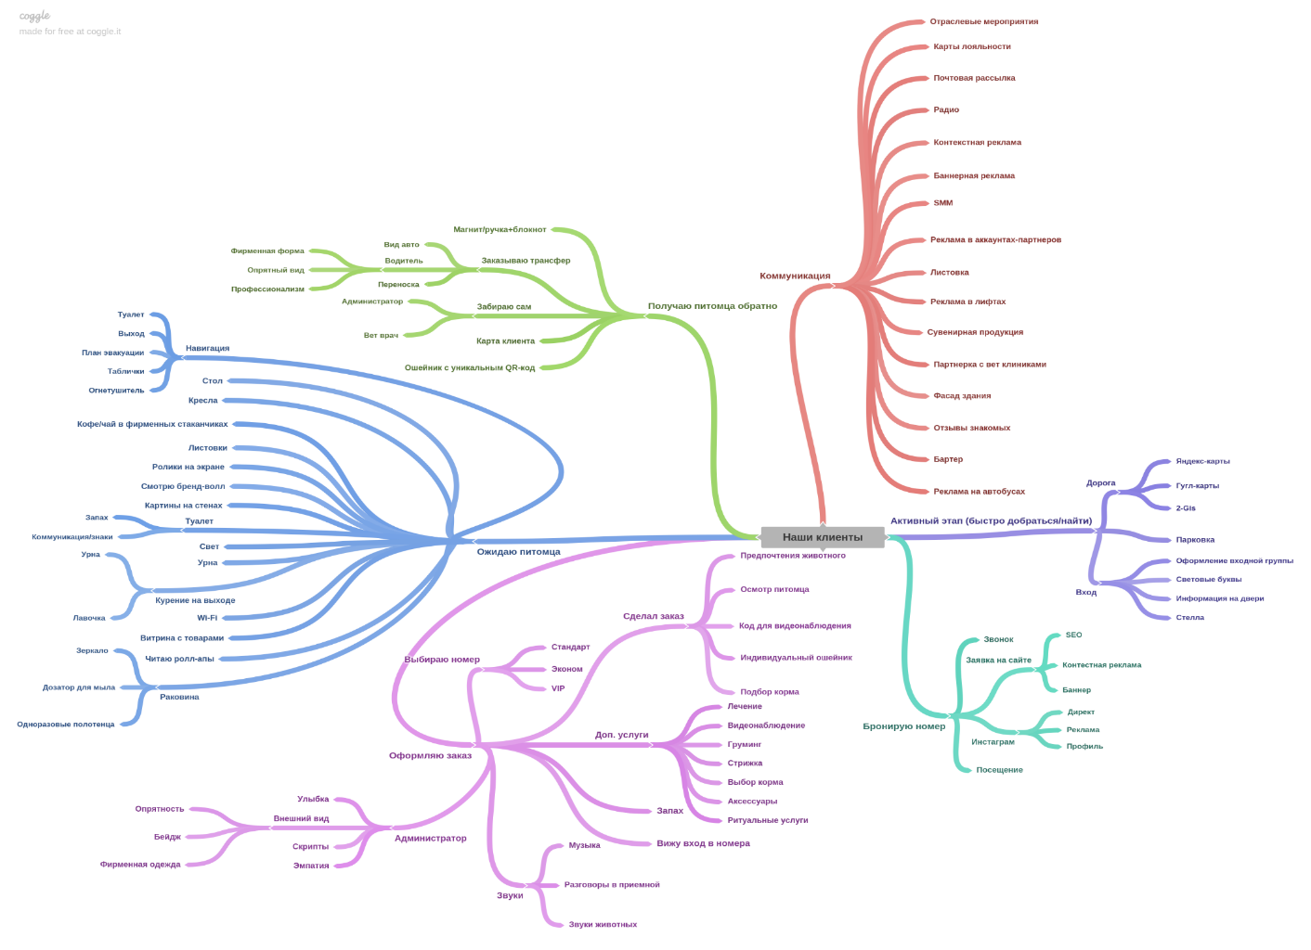

Рисунок 6 – Ментальная карта зоотеля (разработано автором)

Проведя анализ ООО «Букинг Кот» было выявлено, что компания задействует только некоторые из точек контакта, представленных на рисунке 20.
Изучив достаточное количество информации для формирования маркетинговой стратегии малого бизнеса сферы услуг, составлено таргетирование потребителей конкретно для отелей для животных с учетом оценки их триггера для покупки услуги.

Таблица 1 ‒ С-Т-П анализ, таргетирование потребителей ООО «Букинг Кот» (составлено автором)
Возраст | 18 - 25 лет | 45-50 лет | 26-35 лет
Описание сегмента | Платёжеспособные молодые люди, скорее всего студенты, ведущие активный образ жизни, часто путешествующие. Нуждаются в решении проблемы с питомцем во время поездок на отдых/в другой город к семье. Некоренные краснодарцы, проживают в Краснодаре. Любят животных, поэтому завели их в съемном жилье. Во время отсутствия не с кем оставить, а с собой брать не удобно. | Женщины и мужчины в браке, любящие путешествовать. Род занятий – ИП, престижные должности в компании. Наличие взрослых детей, которые живут самостоятельно. Не хотят обременять их лишней заботой, поэтому воспользуются услугами отеля. К животным относятся, как к своему ребенку ввиду их ухода из дома. В отеле выберут премиум-номер с дополнительными услугами во время своего отсутствия. | Женщины и мужчины, семейное положение не имеет значения, карьеристы. Часто отправляются в командировку, некогда найти «смотрителя» для животного. Должны быть уверены в качестве обслуживания питомца.
Средний доход | 15000-25000 руб. | 45000 и более руб. | 35000 - 45000руб.

Далее исходя из сегментации табл. 1 следует создать ценностное предложение, а затем разработать маркетинговую кампанию, которая представит это ценностное предложение таким образом, что аудитория его оценит.

Таблица 2 ‒ С-Т-П анализ, позиционирование потребителей ООО «Букинг Кот (составлено автором)
Возраст | 18 - 25 лет | 26-35 лет | 45-50 лет
Предложение номера | Стандарт-номер | Комфорт номер | Номер Люкс
Функционал пакета, дополнительные услуги | Вольер  Видеонаблюдение  Корм  Осмотр врача | Вольер Видеонаблюдение  Корм на выбор  Ежедневные прогулки  Осмотр врача | Вольер  Видеонаблюдение  Корм на выбор  2 услуги по грумингу на выбор  Ошейник в подарок  Ежедневные прогулки  Осмотр врача  Лечение
Возможное УТП | Присмотр за питомцем в отсутствие хозяина | Пока Вы работаете – питомец отдыхает | Питомцу тоже нужен отдых

Для правильного ценообразования необходимо точно понимать уровень дохода целевой аудитории. Опрос показал, что основным сегментом являются люди с заработной платой от 41 000 до 60 000 руб., следовательно, чтобы увеличить прибыль с организации не рекомендуется повышать цены на стоимость проживания одного дня. Следует добавить дополнительные услуги для животных, аксессуары, опции и другое.
На основе С-Т-П ‒ анализа и на основе точек контакта предлагается выбирать инструменты продвижения в зависимости от позиционирования компании для различного возраста потребителей. В работа представлена трёхуровневая коммуникации для каждого триггера потребителя.
Необходимо использовать современный дизайн зоотелей в качестве визуализации для молодой аудитории, применять сенсорный маркетинг (запахи, музыка, свет), ставить прилавки с возможностью покупать аксессуары для питомца в стиле модерн. Продвижение отеля как малого бизнеса также несомненно играет значимую роль в зависимости от возраста.
Так, для аудитории возраста 18-25 лет в приоритете использование социальных сетей таких, как ненавязчивая комментируемость в Instagram (например, дать смешной острый комментарий к видео в группе с большим просмотром людей, что обеспечит большие переходы на страницу аккаунта), вести аккаунт на Tik-Tok, настроить таргетированную рекламу на данных площадках, создать турбостраницы сайта (так как вход данной возрастной категории осуществляется с мобильных устройств). Здесь также имеет место партизанскому маркетингу в качестве граффити инфраструктуры города.
Аудитория 45-50 лет будет осведомлена предоставляемыми услугами благодаря сотруднику, приглашенному в качестве гостя на радио. Возможно для расширения услуг, и как дополнительный канал продаж внедрить услугу похоронное бюро для животных. Найти инфоповод для желтой прессы (связанный с животными), использовать лифлетинг, заниматься благотворительностью.
Аудитории возраста 26-35 лет необходим таргетинг ВКонтакте, блоггинг с полезными советами по уходу за животными на You-Tube, на иных каналах. Как выше упоминалось, данная категория потребителей часто отсутствует по причине командировки, ввиду чего имело бы место размещать интернет баннеры заведомо на сайте по поиску работы (например, «HeadHunter»), или на различных тренингах по повышению квалификации, быть партнером больших бизнес-форумов. Только эта категория людей попадает под некоторое влияние лидеров мнений, поэтому коллаборация с ними поможет привести дополнительный поток людей.
Вне зависимости от возраста целевой аудитории необходимо настраивать контекстную и медийную рекламу (но обязательно учитывая уникальную выгоду под каждый сегмент), настроить классифайды, использовать POS-материалы (в виде наклеек на асфальт), разместить креативную оклейку общественного транспорта, использовать бесплатный инструментарий поисковой системы Яндекс и Google (онлайн бронирование номера, публикации в справочнике и т.д.).
Оценивая эффективные каналы лидогенерации, пришедших по заявкам, можно выделить «сарафанное радио», а также партнерство (например, бартер на выгодных для двух сторон условиями) с ветеринарными клиниками.
Большинство предприятий не поддерживает связь клиентов после обслуживания, что приводит к отсутствию приверженности к организации. Для увеличения потока клиентов, которые уже пользовались услугами зоотеля нужно постоянно поддерживать с ними связь. Так, при заселении в отель необходимо брать контактные данные потребителя (например, с помощью заполнения анкеты), после чего с определенной периодичностью присылать ему на почту сезонные акции, скидки и новости, что поможет клиенту вновь обратиться в отель для животных.
Следует улучшить передачу личной информации клиента на сайте, а именно сделать так называемые «кнопки» на странице отеля. При анкетировании выявили, что значительная часть потребителей связались с отелем благодаря тому, что оставили свои контакты на сайте. Поэтому для лидогенерации, а также для удобства клиентов необходимо сделать «кнопку на сайте».
Для экономии средств в маркетинговом бюджете молодым предприятиям рекомендуется вкладываться в развитие интернет рекламы, так как в эпоху диджитализации горячие клиенты приходят именно с сети Интернет.
Предлагается внедрить систему компенсации маркетинговых затрат, которая будет стимулировать франчайзи локально воздействовать на потребителя. Из всего вышеперечисленного можно выделить несколько главных инструментов, которые в интеграции приведут дополнительный траффик клиентов, как франчайзеру, так и франчайзи (табл. 3).

Таблица 3 – Основные коммуникационные инструменты (разработано автором)
ATL | BTL | Нестандартные инструменты
1) Контекстная реклама | 1) Конкурс в соц. медиа | 1) Коллаборация
2) Реклама в лифтах | 2) Подарки за пользование услугами | 2) Наклейки на асфальте
3) Реклама в соц. сетях | 3) Карты лояльности | 3) Спонсорство специализированных мероприятий
4) Баннерная реклама | 4) Лифлетинг | 4) Сторителлинг
5) Радио | 5) Сезонные скидки (весна, осень) | 5) Реклама на форумах
6) Реклама на маршрутках/ автобусах | 6) Почтовая рассылка | 6) Граффити на сооружениях

В работе приведен расчёт KPI по отдельным инструментам продвижения, а также рассчитан бюджет конкретного канала. Помимо этого, выведена диаграмма Ганта, позволяющая сформировать стратегию предприятия по времени.
В качестве инструментов малобюджетного маркетинга приведен: реферальный маркетинг, лифлетинг, почтовые рассылки, наружный партизанский маркетинг, размещение на различных классифайдах, участие в семинарах и вебинарах, присоединение к бизнес-сетевым группам, работа по бартеру, создание канала на You-Tube, транзитная реклама, приглашенный гость на радио, комментируемость блогов и популярных сообществ, создание блогов, желтый PR (благотворительность, инфоповод), SEO-продвижение и контекстная реклама.
В заключении диссертационной работы представлены основные выводы
и результаты исследования.

Основные положения исследования отражены в следующих публикациях автора.

- Бекирова С.З., Потюпенко А.А. Специфические черты продвижения услуг в малом бизнесе // Научные меридианы-2019// сборник материаловXI Международной научно-практической конференции г. Новороссийск, 9-10ноября 2019г. – С. 109-112.
- Бекирова С.З., Потюпенко А.А. Исследование методов и инструментов маркетинга малого бизнеса сферы услуг (на примере услуг отелей для животных) // Научные меридианы-2019// сборник материаловXI Международной научно-практической конференции г. Новороссийск, 9-10ноября 2019г. – С. 112-119.
- Бекирова С.З., Потюпенко А.А. Малобюджетные маркетинговые инструменты в сфере услуг // Научные меридианы-2019// сборник материаловXII Международной научно-практической конференции г. Новороссийск, 11-12мая 2020г. – С. 55-61.

Научное издание

Потюпенко Анастасия Александровна

ФОРМИРОВАНИЕ СТРАТЕГИИ И ИНСТРУМЕНТОВ МАРКЕТИНГА ДЛЯ МАЛОГО ПРЕДПРИЯТИЯ СФЕРЫ УСЛУГ

Автореферат
_____________________________________________________

Подписано в печать 29.05.2020
Бумага офсетная. Печать цифровая.
Тираж 10 экз. Заказ № …

Издательско-полиграфический центр
Кубанского государственного университета
350040, г. Краснодар, ул. Ставропольская, 149

